G
TG/297/1
ORIGINAL: englisch
DATUM: 2013-03-20
INTERNATIONALER VERBAND ZUM SCHUTZ VON PFLANZENZÜCHTUNGEN
Genf

 | STRAUCHPÄONIE  UPOV Codes: PAEON_DEL; PAEON_JIS; PAEON_LUD; PAEON_OST;  PAEON_QIU; PAEON_ROC; PAEON_SUF  Paeonia delavayi Franch.; Paeonia jishanensis T. Hong & W. Z. Zhao; Paeonia ludlowii (Stern & Taylor) D. Y. Hong;  Paeonia ostii T. Hong & J. X. Zhang; Paeonia qiui Y. L. Pei & D. Y. Hong;  Paeonia rockii (S. G. Haw & Lauener) T. Hong & J. J. Li ex D. Y. Hong;  Paeonia suffruticosa Andrews | *

RICHTLINIEN

FÜR DIE DURCHFÜHRUNG DER PRÜFUNG

AUF UNTERSCHEIDBARKEIT, HOMOGENITÄT UND BESTÄNDIGKEIT

Alternative Namen:*

Botanischer Name | Englisch | Französisch | Deutsch | Spanisch
Paeonia delavayi Franch. | Tree Peony,  Yellow Tree Peony | Pivoine arbustive | Delavays Strauch-pfingstrose; Gelbe Pfingstrose
Paeonia jishanensis T. Hong & W. Z. Zhao
Paeonia ludlowii (Stern & Taylor) D. Y. Hong
Paeonia ostii T. Hong & J. X. Zhang
Paeonia qiui Y. L. Pei & D. Y. Hong
Paeonia rockii (S. G. Haw & Lauener) T. Hong & J. J. Li ex D. Y. Hong |  |  | Gefleckte Strauch-pfingstrose
Paeonia suffruticosa Andrews, Paeonia moutan Sims | Tree Peony,  Moutan Peony | Pivoine arbustive | Strauchpäonie | Peonia

Zweck dieser Richtlinien („Prüfungsrichtlinien“) ist es, die in der Allgemeinen Einführung (Dokument TG/1/3) und deren verbundenen TGP-Dokumenten enthaltenen Grundsätze in detaillierte praktische Anleitung für die harmonisierte Prüfung der Unterscheidbarkeit, der Homogenität und der Beständigkeit (DUS) umzusetzen und insbesondere geeignete Merkmale für die DUS-Prüfung und die Erstellung harmonisierter Sortenbeschreibungen auszuweisen.

VERBUNDENE DOKUMENTE
Diese Prüfungsrichtlinien sind in Verbindung mit der Allgemeinen Einführung und den damit in Verbindung stehenden TGP-Dokumenten zu sehen.
INHALT SEITE

1. Anwendung dieser Prüfungsrichtlinien 3
2. Anforderungen an das Vermehrungsmaterial 3
3. Durchführung der Prüfung 3
3.1 Anzahl von Wachstumsperioden 3
3.2 Prüfungsort 3
3.3 Bedingungen für die Durchführung der Prüfung 3
3.4 Gestaltung der Prüfung 4
3.5 Zusätzliche Prüfungen 4
4. Prüfung der Unterscheidbarkeit, Homogenität und Beständigkeit 4
4.1 Unterscheidbarkeit 4
4.2 Homogenität 5
4.3 Beständigkeit 5
5. Gruppierung der Sorten und Organisation der Anbauprüfung 5
6. Einführung in die Merkmalstabelle 6
6.1 Merkmalskategorien 6
6.2 Ausprägungsstufen und entsprechende Noten 6
6.3 Ausprägungstypen 7
6.4 Beispielsorten 7
6.5 Legende 7
7. Table of Characteristics/Tableau des caractères/Merkmalstabelle/Tabla de caracteres 8
8. Erläuterungen zu der Merkmalstabelle 17
8.1 Erläuterungen, die mehrere Merkmale betreffen 17
8.2 Erläuterungen zu einzelnen Merkmalen 17
9. Literatur 31
10. Technischer Fragebogen 32

Anwendung dieser Prüfungsrichtlinien

Diese Prüfungsrichtlinien gelten für alle Sorten von Paeonia suffruticosa Andrews, Paeonia jishanensis T. Hong & W. Z. Zhao, Paeonia ostii T. Hong & J. X. Zhang, Paeonia rockii (S. G. Haw & Lauener) T. Hong & J. J. Li ex D. Y. Hong, Paeonia delavayi Franch., Paeonia qiui Y. L. Pei & D. Y. Hong and Paeonia ludlowii (Stern & Taylor) D. Y. Hong.

Anforderungen an das Vermehrungsmaterial

2.1 Die zuständigen Behörden bestimmen, wann, wohin und in welcher Menge und Beschaffenheit das für die Prüfung der Sorte erforderliche Vermehrungsmaterial zu liefern ist. Anmelder, die Material von außerhalb des Staates, in dem die Prüfung vorgenommen wird, einreichen, müssen sicherstellen, daß alle Zollvorschriften und phytosanitären Anforderungen erfüllt sind.

2.2 Das Vermehrungsmaterial ist in Form von einjährigen, auf eine Unterlage gepfropften Pflanzen einzureichen.

2.3 Die vom Anmelder einzusendende Mindestmenge an Vermehrungsmaterial sollte betragen:

5 Pflanzen.

2.4 Das eingesandte Vermehrungsmaterial sollte sichtbar gesund sein, keine Wuchsmängel aufweisen und nicht von wichtigen Krankheiten oder Schädlingen befallen sein. Die Unterlage sollte bei der Einreichung des Materials benannt werden. Die zuständigen Behörden können die Unterlage, auf der die Sorte zu veredeln ist, vorschreiben.

2.5 Das Vermehrungsmaterial darf keiner Behandlung unterzogen worden sein, die die Ausprägung der Merkmale der Sorte beeinflussen würde, es sei denn, daß die zuständigen Behörden eine solche Behandlung gestatten oder vorschreiben. Wenn es behandelt worden ist, müssen die Einzelheiten der Behandlung angegeben werden.

Durchführung der Prüfung

3.1 Anzahl von Wachstumsperioden

Die Mindestprüfungsdauer sollte in der Regel eine Wachstumsperiode betragen.

3.2 Prüfungsort

Die Prüfungen werden in der Regel an einem Ort durchgeführt. Für den Fall, daß die Prüfungen an mehr als einem Ort durchgeführt werden, wird in Dokument TGP/9, „Prüfung der Unterscheidbarkeit“, Anleitung gegeben.

3.3 Bedingungen für die Durchführung der Prüfung

3.3.1 Die Prüfungen sollten unter Bedingungen durchgeführt werden, die eine für die Ausprägung der maßgebenden Merkmale der Sorte und für die Durchführung der Prüfung zufriedenstellende Pflanzenentwicklung sicherstellen.

3.3.2 Da das Tageslicht schwankt, sollten Farbbestimmungen mit Hilfe einer Farbkarte entweder in einem geeigneten Raum mit künstlichem Tageslicht oder zur Mittagszeit in einem Raum ohne direkte Sonneneinstrahlung vorgenommen werden. Die spektrale Verteilung der Lichtquelle für das künstliche Tageslicht sollte dem C.I.E.-Standard von bevorzugtem Tageslicht D 6500 mit den im „British Standard 950“, Teil I, festgelegten Toleranzen entsprechen. Die Bestimmungen an dem Pflanzenteil sollten mit weißem Hintergrund erfolgen. Die Farbkarte und die Version der verwendeten Farbkarte sollten in der Sortenbeschreibung angegeben werden.

3.4 Gestaltung der Prüfung

3.4.1 Jede Prüfung sollte so gestaltet werden, daß sie insgesamt mindestens 5 Pflanzen umfaßt.

3.4.2 Die Prüfung sollte so gestaltet werden, daß den Beständen die für Messungen und Zählungen benötigten Pflanzen oder Pflanzenteile entnommen werden können, ohne daß dadurch die Beobachtungen, die bis zum Abschluß der Wachstumsperiode durchzuführen sind, beeinträchtigt werden.

3.5 Zusätzliche Prüfungen

Zusätzliche Prüfungen für die Prüfung maßgebender Merkmale können durchgeführt werden.

Prüfung der Unterscheidbarkeit, Homogenität und Beständigkeit

4.1 Unterscheidbarkeit

4.1.1 Allgemeine Empfehlungen

Es ist für Benutzer dieser Prüfungsrichtlinien besonders wichtig, die Allgemeine Einführung zu konsultieren, bevor sie Entscheidungen bezüglich der Unterscheidbarkeit treffen. Folgende Punkte werden jedoch zur ausführlicheren Darlegung oder zur Betonung in diesen Prüfungsrichtlinien aufgeführt.

4.1.2 Stabile Unterschiede

Die zwischen Sorten erfaßten Unterschiede können so deutlich sein, daß nicht mehr als eine Wachstumsperiode notwendig ist. Außerdem ist der Umwelteinfluß unter bestimmten Umständen nicht so stark, daß mehr als eine Wachstumsperiode erforderlich ist, um sicher zu sein, daß die zwischen Sorten beobachteten Unterschiede hinreichend stabil sind. Ein Mittel zur Sicherstellung dessen, daß ein Unterschied bei einem Merkmal, das in einem Anbauversuch erfaßt wird, hinreichend stabil ist, ist die Prüfung des Merkmals in mindestens zwei unabhängigen Wachstumsperioden.

4.1.3 Deutliche Unterschiede

Die Bestimmung dessen, ob ein Unterschied zwischen zwei Sorten deutlich ist, hängt von vielen Faktoren ab und sollte insbesondere den Ausprägungstyp des geprüften Merkmals berücksichtigen, d. h., ob es qualitativ, quantitativ oder pseudoqualitativ ausgeprägt ist. Daher ist es wichtig, daß die Benutzer dieser Prüfungsrichtlinien mit den Empfehlungen in der Allgemeinen Einführung vertraut sind, bevor sie Entscheidungen bezüglich der Unterscheidbarkeit treffen.

4.1.4 Anzahl der zu prüfenden Pflanzen / Pflanzenteile

Sofern nicht anders angegeben, sollten alle zur Prüfung der Unterscheidbarkeit alle Erfassungen an 5 Pflanzen oder Teilen von 5 Pflanzen vorgenommen werden. Bei Erfassungen an Teilen von Einzelpflanzen sollte die Anzahl der von jeder Pflanze entnommenen Teile 2 betragen.

4.1.5 Erfassungsmethode

Die für die Erfassung des Merkmals empfohlene Methode ist durch folgende Kennzeichnung in der zweiten Spalte der Merkmalstabelle angegeben (vgl. Dokument TGP/9 “Prüfung der Unterscheidbarkeit”, Abschnitt 4 “Beobachtung der Merkmale”):

MG: einmalige Messung einer Gruppe von Pflanzen oder Pflanzenteilen
MS: Messung einer Anzahl von Einzelpflanzen oder Pflanzenteilen
VG: visuelle Erfassung durch einmalige Beobachtung einer Gruppe von Pflanzen oder Pflanzenteilen
VS: visuelle Erfassung durch Beobachtung einer Anzahl von Einzelpflanzen oder Pflanzenteilen

Art der Beobachtung: visuell (V) oder Messung (M)

Die „visuelle“ Beobachtung (V) beruht auf der Beurteilung des Sachverständigen. Im Sinne dieses Dokuments bezieht sich die „visuelle“ Beobachtung auf die sensorische Beobachtung durch die Sachverständigen und umfasst daher auch Geruchs-, Geschmacks- und Tastsinn. Die visuelle Beobachtung umfasst auch Beobachtungen, bei denen der Sachverständige Vergleichsmaßstäbe (z. B. Diagramme, Beispielssorten, Seite-an-Seite-Vergleich) oder nichtlineare graphische Darstellung (z. B. Farbkarten) benutzt. Die Messung (M) ist eine objektive Beobachtung, die an einer kalibrierten, linearen Skala erfolgt, z. B. unter Verwendung eines Lineals, einer Waage, eines Kolorimeters, von Daten, Zählungen usw.

Art der Aufzeichnung: für eine Gruppe von Pflanzen (G) oder für individuelle Einzelpflanzen (S)

Zum Zwecke der Unterscheidbarkeit können die Beobachtungen als einzelner Wert für eine Gruppe von Pflanzen oder Pflanzenteilen (G) oder mit Werten für eine Anzahl individueller Einzelpflanzen oder Pflanzenteile (S) erfasst werden. In den meisten Fällen ergibt „G“ einen einzelnen Erfassungswert je Sorte, und es ist nicht möglich oder notwendig, in einer Einzelpflanzenanalyse statistische Verfahren für die Prüfung der Unterscheidbarkeit anzuwenden.

Ist in der Merkmalstabelle mehr als eine Erfassungsmethode angegeben (z. B. VG/MG), so wird in Dokument TGP/9, Abschnitt 4.2, Anleitung zur Wahl einer geeigneten Methode gegeben.

4.2 Homogenität

4.2.1 Es ist für Benutzer dieser Prüfungsrichtlinien besonders wichtig, die Allgemeine Einführung zu konsultieren, bevor sie Entscheidungen bezüglich der Homogenität treffen. Folgende Punkte werden jedoch zur ausführlicheren Darlegung oder zur Betonung in diesen Prüfungsrichtlinien aufgeführt.

4.2.1 Für die Bestimmung der Homogenität sollte ein Populationsstandard von 1% mit einer Akzeptanzwahrscheinlichkeit von mindestens 95% angewandt werden. Bei einer Probengröße von 5 Pflanzen sind keine Abweicher erlaubt.

4.3 Beständigkeit

4.3.1 In der Praxis ist es nicht üblich, Prüfungen auf Beständigkeit durchzuführen, deren Ergebnisse ebenso sicher sind wie die der Unterscheidbarkeits- und der Homogenitätsprüfung. Die Erfahrung hat jedoch gezeigt, daß eine Sorte im Falle zahlreicher Sortentypen auch als beständig angesehen werden kann, wenn nachgewiesen wurde, daß sie homogen ist.

4.3.2 Nach Bedarf oder im Zweifelsfall kann die Beständigkeit weiter geprüft werden, indem ein neues Saat- oder Pflanzgutmuster geprüft wird, um sicherzustellen, daß es dieselben Merkmalsausprägungen wie das ursprünglich eingesandte Material aufweist.

Gruppierung der Sorten und Organisation der Anbauprüfung

5.1 Die Auswahl allgemein bekannter Sorten, die im Anbauversuch mit der Kandidatensorte angebaut werden sollen, und die Art und Weise der Aufteilung dieser Sorten in Gruppen zur Erleichterung der Unterscheidbarkeitsprüfung werden durch die Verwendung von Gruppierungsmerkmalen unterstützt.

5.2 Gruppierungsmerkmale sind Merkmale, deren dokumentierte Ausprägungsstufen, selbst wenn sie an verschiedenen Orten erfaßt wurden, einzeln oder in Kombination mit anderen derartigen Merkmalen verwendet werden können: a) für die Selektion allgemein bekannter Sorten, die von der Anbauprüfung zur Prüfung der Unterscheidbarkeit, ausgeschlossen werden können, und b) um die Anbauprüfung so zu organisieren, daß ähnliche Sorten gruppiert werden.

5.3 Folgende Merkmale wurden als nützliche Gruppierungsmerkmale vereinbart:

a) Pflanze: Wuchsform (Merkmal 1)
b) Pflanze: Höhe (Merkmal 6)
c) Blatt: Typ (Merkmal 9)
d) Seitliche Blattfiedern: Tiefe der Buchten (Merkmal 16)
e) Blüte: Form (Merkmal 22)
f) Blüte: Hauptfarbe (Merkmal 23) mit folgenden Gruppen:
Gr.1: weiß
Gr.2: grün
Gr.3: gelb
Gr.4: orange
Gr.5: rosa
Gr.6: rot
Gr.7: purpurn
Gr.8: dunkelrot purpurn
g) Blütenblatt: Fleck (Merkmal 28)
h) Blütenblatt: Länge des Fleckes (Merkmal 29)
i) Zeitpunkt des Blühbeginns (Merkmal 49)

5.4 Anleitung für die Verwendung von Gruppierungsmerkmalen im Prozeß der Unterscheidbarkeitsprüfung wird in der Allgemeinen Einführung und in Dokument TGP/9 „Prüfung der Unterscheidbarkeit“ gegeben.

Einführung in die Merkmalstabelle

6.1 Merkmalskategorien

6.1.1 Standardmerkmale in den Prüfungsrichtlinien

Standardmerkmale in den Prüfungsrichtlinien sind Merkmale, die von der UPOV für die DUS-Prüfung akzeptiert wurden und aus denen die Verbandsmitglieder jene auswählen können, die für ihre besonderen Bedingungen geeignet sind.

6.1.2 Merkmale mit Sternchen

Merkmale mit Sternchen (mit * gekennzeichnet) sind jene in den Prüfungsrichtlinien enthaltenen Merkmale, die für die internationale Harmonisierung der Sortenbeschreibung von Bedeutung sind. Sie sollten stets von allen Verbandsmitgliedern auf DUS geprüft und in die Sortenbeschreibung aufgenommen werden, sofern die Ausprägungsstufe eines vorausgehenden Merkmals oder regionale Umweltbedingungen dies nicht ausschließen.

6.2 Ausprägungsstufen und entsprechende Noten

6.2.1 Für jedes Merkmal werden Ausprägungsstufen angegeben, um das Merkmal zu definieren und die Beschreibungen zu harmonisieren. Um die Erfassung der Daten zu erleichtern und die Beschreibung zu erstellen und auszutauschen, wird jeder Ausprägungsstufe eine entsprechende Zahlennote zugewiesen.

6.2.2 Bei qualitativen und pseudoqualitativen Merkmalen (vgl. Kapitel 6.3) sind alle relevanten Ausprägungsstufen für das Merkmal dargestellt. Bei quantitativen Merkmalen mit fünf oder mehr Stufen kann jedoch eine verkürzte Skala verwendet werden, um die Größe der Merkmalstabelle zu vermindern. Bei einem quantitativen Merkmal mit neun Stufen kann die Darstellung der Ausprägungsstufen in den Prüfungsrichtlinien beispielsweise wie folgt abgekürzt werden:

Stufe | Note
klein | 3
mittel | 5
groß | 7

Es ist jedoch anzumerken, daß alle der nachstehenden neun Ausprägungsstufen für die Beschreibung von Sorten existieren und entsprechend verwendet werden sollten:

Stufe | Note
sehr klein | 1
sehr klein bis klein | 2
klein | 3
klein bis mittel | 4
mittel | 5
mittel bis groß | 6
groß | 7
groß bis sehr groß | 8
sehr groß | 9

6.2.3 Weitere Erläuterungen zur Darstellung der Ausprägungsstufen und Noten sind in Dokument TGP/7 „Erstellung von Prüfungsrichtlinien“ zu finden.

6.3 Ausprägungstypen

Eine Erläuterung der Ausprägungstypen der Merkmale (qualitativ, quantitativ und pseudoqualitativ) ist in der Allgemeinen Einführung enthalten.

6.4 Beispielsorten

Gegebenenfalls werden in den Prüfungsrichtlinien Beispielssorten angegeben, um die Ausprägungsstufen eines Merkmals zu verdeutlichen.

6.5 Legende

(*) Merkmal mit Sternchen – vgl. Kapitel 6.1.2

QL Qualitatives Merkmal – vgl. Kapitel 6.3
QN Quantitatives Merkmal – vgl. Kapitel 6.3
PQ Pseudoqualitatives Merkmal – vgl. Kapitel 6.3

MG, MS, VG, VS – vgl. Kapitel 4.1.5

(a)-(d) Vgl. Erläuterungen zu der Merkmalstabelle in Kapitel 8.1

(+) Vgl. Erläuterungen zu der Merkmalstabelle in Kapitel 8.2.

Table of Characteristics/Tableau des caractères/Merkmalstabelle/Tabla de caracteres

 |  | English | français | deutsch | español | Example Varieties  Exemples  Beispielssorten  Variedades ejemplo | Note/  Nota
(*)  (+) | VG | Plant: growth habit | Plante : port | Pflanze: Wuchsform | Planta: hábito de crecimiento
QN |  | upright | dressé | aufrecht | erguido | Kao, Shichifukujin | 1
 |  | semi-upright | demi-dressé | halbaufrecht | semierguido | Wu Long Peng Sheng | 2
 |  | spreading | étalé | breitwüchsig | extendido | Zhao Fen | 3
(*)  (+) | VG/  MG | One-year-old branch: length | Rameau vieux d’un an : longueur | Einjähriger Trieb: Länge | Rama de un año: longitud
QN |  | short | court | kurz | corta | Shan Hu Tai, Ying Luo Bao Zhu | 3
 |  | medium | moyen | mittel | media | Luo Yang Hong,  Zhao Fen | 5
 |  | long | long | lang | larga | Tian Xiang Zhan Lu, Zi Die Ying Feng | 7
(+) | VG | Mixed bud: shape in lateral view | Bourgeon mixte : forme en vue latérale | Gemischte Knospe: Form in Seitenansicht | Yema mixta: forma en vista lateral
QN | (a) | narrow ovate | ovale étroit | schmal eiförmig | oval estrecha | Qing Long Wo MO Chi,  Rou Fu Rong | 1
 |  | medium ovate | ovale moyen | mittel eiförmig | oval media | LuoYang Hong | 3
 |  | broad ovate | ovale large | breit eiförmig | oval ancha | Cai Xia, Cong zhong xiao | 5
 | VG | Mixed bud: color | Bourgeon mixte : couleur | Gemischte Knospe: Farbe | Yema mixta: color
PQ | (a) | yellow brown | brun jaunâtre | gelbbraun | marrón amarillo | Yang Huang | 1
 |  | green | vert | grün | verde | Cui Ye Zi, Zhi Hong, | 2
 |  | red | rouge | rot | rojo | Hu Hong, Zhu Sha Lei | 3
 |  | purple | pourpre | purpurn | púrpura | Kao | 4
(*) | VG | Two-year-old branch: number of flowering branches | Rameau vieux de deux ans : nombre de rameaux florifères | Zweijähriger Trieb: Anzahl Blütentriebe | Rama de dos años: número de ramas en floración
QN |  | one | un | einer | una | Shou An Hong | 1
 |  | two | deux | zwei | dos | Hanakisoi, Zhu Sha Lei | 2
 |  | more than two | plus de deux | mehr als zwei | más de dos | Taiyo | 3
(*)  (+) | VG/  MS | Plant: height | Plante : hauteur | Pflanze: Höhe | Planta: altura
QN |  | short | basse | niedrig | baja | Shan Hu Tai | 3
 |  | medium | moyenne | mittel | media | Kao, Luo Yang Hong | 5
 |  | tall | haute | hoch | alta | Hanakisoi | 7
(+) | VG | Very young shoot: color | Très jeune pousse : couleur | Sehr junger Trieb: Farbe | Brote muy joven: color
PQ |  | yellow green | vert jaunâtre | gelbgrün | verde amarillo | San Qing Bai | 1
 |  | medium green | vert moyen | mittelgrün | verde medio | Bai Hua Du, Shin-jitsugetu | 2
 |  | pink | rose | rosa | rosa | Lu He Hong | 3
 |  | purple red | rouge pourpre | purpurrot | rojo púrpura | Si He Lian | 4
 |  | brown red | rouge brun | braunrot | rojo marrón | Shou An Hong | 5
(+) | VG | Leaf: attitude in relation to the stem | Feuille : port par rapport à la tige | Blatt: Stellung im Verhältnis zum Stamm | Hoja: porte en relación con el tallo
QN | (b) | erect | dressé | aufrecht | erecto | Kinkaku | 1
 |  | semi-erect | demi-dressé | halbaufrecht | semierecto | Cang Zhi Hong,  Shou An Hong | 2
 |  | horizontal | horizontal | horizontal | horizontal | Dou Lv, Zi Hong Zheng Yan | 3
(*)  (+) | VG | Leaf: type | Feuille : type | Blatt: Typ | Hoja: tipo
QL | (b) | pinnate | pennée | gefiedert | pinnada |  | 1
 |  | bipinnate | bipennée | doppelt gefiedert | bipinnada |  | 2
 |  | tripinnate | tripennée | dreifach gefiedert | tripinnada |  | 3
(*)  (+) | MS | Leaf: length | Feuille : longueur | Blatt: Länge | Hoja: longitud
QN | (b) | short | courte | kurz | corta | Mei Ren Hong | 3
 |  | medium | moyenne | mittel | media | Luo Yang Hong | 5
 |  | long | longue | lang | larga | Rou Fu Rong | 7
(*)  (+) | MS | Leaf: width | Feuille : largeur | Blatt: Breite | Hoja: anchura
QN | (b) | narrow | étroite | schmal | estrecha | Yin Hong Qiao Dui | 3
 |  | medium | moyenne | mittel | media | Luo Yang Hong | 5
 |  | broad | large | breit | ancha | Rou Fu Rong | 7
(+) | VG | Leaf: color of upper side | Feuille : couleur de la face supérieure | Blatt: Farbe der Oberseite | Hoja: color del haz
PQ |  | yellow green | jaune vert | gelbgrün | verde amarillento | Zhao Fen | 1
 |  | medium green | vert moyen | mittelgrün | verde medio | Dou Lv | 2
 |  | dark green | vert foncé | dunkelgrün | verde oscuro | Guan Shi Mo Yu,  Zhuang Yuan Hong | 3
 |  | grey green | vert gris | graugrün | verde grisaceo | Mo Kui | 4
 | VG | Leaf: anthocyanin coloration on upper side | Feuille : pigmentation anthocyanique sur la face supérieure | Blatt: Anthocyanfärbung der Oberseite | Hoja: pigmentación antociánica del haz
QN | (b) | absent or weak | absente ou faible | fehlend oder gering | ausente o débil | Bai Hua Du | 1
 |  | medium | moyenne | mittel | media | Hu Hong | 2
 |  | strong | forte | stark | fuerte | Dan Lu Yan | 3
(*) | VG | Leaf: pubescence on lower side | Feuille : pubescence sur la face inférieure | Blatt: Behaarung der Unterseite | Hoja: pubescencia del envés
QN | (b) | absent or weak | absente ou faible | fehlend oder gering | ausente o débil | Yin Fen Jin Lin | 1
 |  | medium | moyenne | mittel | media |  | 2
 |  | strong | forte | stark | fuerte | Dou Lv | 3
(*)  (+) | VG | Lateral leaflets: shape | Folioles latérales : forme | Seitliche Blattfiedern: Form | Foliolos laterales: forma
PQ | (b) | lanceolate | lancéolées | lanzettlich | lanceolada |  | 1
 |  | narrow ovate | ovales étroites | schmal eiförmig | ovada estrecha |  | 2
 |  | narrow elliptic | elliptiques étroites | schmal elliptisch | elíptica estrecha |  | 3
 |  | broad elliptic | elliptiques larges | breit elliptisch | elíptica ancha |  | 4
 |  | broad ovate | ovales larges | breit eiförmig | oval ancha |  | 5
(*)  (+) | VG | Lateral leaflets: depth of sinus | Folioles latérales : profondeur du sinus | Seitliche Blattfiedern: Tiefe der Buchten | Foliolos laterales: profundidad del seno
QN | (b) | absent or very shallow | absente ou très peu profonde | fehlend oder sehr flach | ausente o muy poco profundo |  | 1
 |  | shallow | peu profonde | flach | poco profundo |  | 3
 |  | medium | moyenne | mittel | medio |  | 5
 |  | deep | profonde | tief | profundo |  | 7
 |  | very deep | très profonde | sehr tief | muy profundo |  | 9
(*)  (+) | VG/  MS | Petiole: length | Pétiole : longueur | Blattstiel: Länge | Peciolo: longitud
QN | (b) | short | court | kurz | corto | Mei Ren Hong,  Yi Pin Zhu Yi | 3
 |  | medium | moyen | mittel | medio | Luo Yang Hong | 5
 |  | long | long | lang | largo | Yu Ji Yan Zhuang | 7
(*)  (+) | VG | Flower bud: shape in lateral view | Bourgeon floral : forme en vue latérale | Blütenknospe: Form in Seitenansicht | Botón floral: forma en vista lateral
PQ | (c) | narrow ovate | ovale étroit | schmal eiförmig | oval estrecha | Yu Mian Tao Hua | 1
 |  | broad ovate | ovale large | breit eiförmig | oval ancha | Zhu Sha Lei | 2
 |  | circular | circulaire | kreisförmig | circular | Shan Hu TAi | 3
 |  | oblate | aplati | breitrund | achatada | Shou An Hong | 4
(*)  (+) | VG | Plant: attitude of flowers | Plante : port des fleurs | Pflanze: Haltung der Blüten | Planta: porte de los flores
QN | (c) | erect | dressé | aufrecht | erecto | Kao | 1
 |  | horizontal | horizontal | waagerecht | horizontal | Rou Fu Rong | 2
 |  | drooping | retombant | hängend | colgante | Dou Lv | 3
(*)  (+) | MG | Only varieties with flower form: Crown, Globular or Proliferate form: Flower: height of petaloid stamens (in relation to petals) | Seulement variétés avec forme de fleur : en forme de couronne, en forme circulaire ou en forme de prolifération : Fleur : hauteur des étamines pétaloïdes (par rapport aux pétales) | Nur Sorten mit Blütenform: Kronenform, Kugelform oder gefüllte Form: Blüte: Höhe der petaloiden Staubblätter (im Vergleich zu den Blütenblättern) | Únicamente variedades con forma de la flor: corona, globular o en forma de floración: Flor: altura de los estambres petaloideos (en relación con los pétalos)
QN | (c) | short | courte | niedrig | baja | Dou Lv | 1
 |  | medium | moyenne | mittel | media | Shou An Hong | 2
 |  | tall | haute | hoch | alta | Zi Rong Qiu | 3
(*) | VG/  MS | Flower: diameter | Fleur : diamètre | Blüte: Durchmesser | Flor: diámetro
QN | (c) | small | petit | klein | pequeño | Pan Zhong Qu Guo | 3
 |  | medium | moyen | mittel | medio | Luo Yang Hong | 5
 |  | large | large | groß | grande | Bai He Liang Chi,  Xian Tao | 7
(*)  (+) | VG | Flower: form | Fleur : forme | Blüte: Form | Flor: forma
PQ | (c) | single form | en forme unique | einfache Form | forma simple | Shu Sheng Peng Mo | 1
 |  | golden stamen form | en forme d’étamine dorée | goldene Staubblattform | forma de estambre dorado | Yao Huang | 2
 |  | anemone form | en forme d’anémone | Anemonenform | forma de anémona | Yin Si Guan Ding | 3
 |  | lotus form | en forme de lotus | Lotusform | forma de loto | Yu Ban Bai | 4
 |  | chrysanthemum form | en forme de chrysanthème | Chrysanthemenform | forma de crisantemo | Cong Zhong Xiao, Ru Hua Si Yu | 5
 |  | rose form | en forme de rose | Rosenform | forma de rosa | Luo Yang Hong | 6
 |  | golden circle form | en forme de cercle doré | goldene Kreisform | forma de círculo dorado | Fen Mian Tao Hua | 7
 |  | crown form | en forme de couronne | Kronenform | forma de corona | Shou An Hong | 8
 |  | globular form | en forme circulaire | Kugelform | forma globular | Fen Yu Qiu | 9
 |  | proliferate form | en forme de prolifération | gefüllte Form | en forma de floración | Jun Yan Hong, Xian Tao | 10
(*)  (+) | VG | Flower: main color | Fleur : couleur principale | Blüte: Hauptfarbe | Flor: color principal
PQ |  | RHS Colour Chart (indicate reference number) | Code RHS des couleurs (indiquer le numéro de référence) | RHS-Farbkarte (Nummer angeben) | Carta de colores RHS (indíquese el número de referencia)
(*)  (+) | VG | Flower: secondary color | Fleur : couleur secondaire | Blüte: Sekundärfarbe | Flor: color secundario
PQ |  | RHS Colour Chart (indicate reference number) | Code RHS des couleurs (indiquer le numéro de référence) | RHS-Farbkarte (Nummer angeben) | Carta de colores RHS (indíquese el número de referencia)
(*)  (+) | VG | Flower: distribution of secondary color | Fleur : distribution de la couleur secondaire | Blüte: Verteilung der Sekundärfarbe | Flor: distribución del color secundario
PQ | (c) | none | aucune | keine | ninguno | Luo Yang Hong | 1
 |  | stripes | en bandes | Streifen | en rayas | He Pin Hua Er Qiao | 2
 |  | blocks | en blocs | Blöcke | en bloques | Hua Er Qiao | 3
 |  | at center | au centre | in der Mitte | en el centro | Yuan Yang Pu | 4
 |  | ring | en anneau | Ring | en anillo | Tao Yang Jin | 5
 |  | at edge | au bord | am Rand | en el borde |  | 6
(+) | VG | Petal: shape (excluding petaloid) | Pétale : forme (à l’exclusion du pétaloïde) | Blütenblatt: Form (ohne Petaloide) | Pétalo: forma (excluidos los petaloideos)
PQ | (c) | elliptic | elliptique | elliptisch | elíptica |  | 1
 |  | circular | circulaire | kreisförmig | circular |  | 2
 |  | oblate | aplatie | breitrund | achatada |  | 3
(+) | VG | Petal: incision of apex (excluding petaloid) | Pétale : incision du sommet (à l’exclusion du pétaloïde) | Blütenblatt: Einschnitt der Spitze (ohne Petaloide) | Pétalo: incisión del ápice (excluidos los petaloideos)
QN | (c) | absent or very weak | absente ou très faible | fehlend oder sehr gering | ausente o muy débil | Cong Zhong Xiao | 1
 |  | medium | moyenne | mittel | media | Luo Yang Hong | 3
 |  | very strong | très forte | sehr stark | muy fuerte | Zi Rong Jian Rong | 5
(*)  (+) | VG | Petal: blotch | Pétale : tache | Blütenblatt: Fleck | Pétalo: mancha
QL | (c) | absent | absente | fehlend | ausente | Zhao Fen | 1
 | (d) | present | présente | vorhanden | presente | Luo Yang Hong | 9
(*)  (+) | VG | Petal: length of blotch | Pétale : longueur de la tache | Blütenblatt: Länge des Flecks | Pétalo: longitud de la mancha
QN | (d) | very short | très courte | sehr kurz | muy corta | Hu Hong | 1
 |  | short | courte | kurz | corta | Luo Yang Hong | 2
 |  | medium | moyenne | mittel | media | Cong Zhong Xiao | 3
 |  | long | longue | lang | larga | Shu Sheng Peng Mo | 4
 |  | very long | très longue | sehr lang | muy larga | Zhong Ban Bai | 5
(*)  (+) | VG | Petal: width of blotch | Pétale : largeur de la tache | Blütenblatt: Breite des Flecks | Pétalo: anchura de la mancha
PQ | (d) | very narrow | très étroite | sehr schmal | muy estrecha | Chi Tang Xiao Yue | 1
 |  | narrow | étroite | schmal | estrecha | Lan Hai Bi Bo | 2
 |  | medium | moyenne | mittel | media | Cong Zhong Xiao | 3
 |  | broad | large | breit | ancha | Shu Sheng Peng Mo | 4
 |  | very broad | très large | sehr breit | muy ancha | Zhong Ban Bai | 5
(*) | VG | Petal: color of blotch | Pétale : couleur de la tache | Blütenblatt: Farbe des Fleckes | Pétalo: color de la mancha
PQ | (d) | white | blanc | weiß | blanco | Zheng Chun | 1
 |  | red | rouge | rot | rojo | High Noon | 2
 |  | purple red | rouge pourpre | purpurrot | rojo púrpura | Xue Hai Dan Xin | 3
 |  | red brown | brun rouge | rotbraun | marrón rojizo | Xue Hai Yin Zhen | 4
 |  | dark purple or black | pourpre foncé ou noir | dunkelpurpurn oder schwarz | púrpura oscuro o negro | Zi Die Ying Feng | 5
(+) | VG | Petal: white line in the center of the blotch | Pétale : ligne blanche au centre de la tache | Blütenblatt: weiße Linie in der Mitte des Fleckes | Pétalo: línea blanca en el centro de la mancha
QN | (d) | absent or very inconspicuous | absente ou très peu nette | fehlend oder sehr undeutlich | ausente o muy poco visible |  | 1
 |  | moderately conspicuous | modérément nette | mäßig deutlich | moderadamente visible |  | 2
 |  | very conspicuous | très nette | sehr deutlich | muy visible |  | 3
(*) | MG/  VG | Flower: petaloid stamens | Fleur : étamines pétaloïdes | Blüte: petaloide Staubblätter | Flor: estambres petaloideos
QN | (c) | none or very few | aucune ou très rares | fehlend oder sehr wenige | ninguno o muy pocos | Renkaku | 1
 |  | few | rares | wenige | pocos | Yu Ban Bai | 2
 |  | medium | moyennes | mittel | medio | Luo Yang Hong | 3
 |  | many | nombreuses | viele | abundantes | Kun Shan Ye Guang | 4
 |  | very many | très nombreuses | sehr viele | muy abundantes | Tao Hong Xian Mei | 5
 | VG | Stamen: color of filaments | Étamine : couleur des filaments | Staubblatt: Farbe der Staubfäden | Estambre: color de los filamentos
PQ | (c) | white | blanche | weiß | blanco | Renkaku | 1
 |  | light yellow | jaune clair | hellgelb | amarillo claro | Xue Lian | 2
 |  | pink | rose | rosa | rosa | Zhao Fen | 3
 |  | light purple | violet clair | hellpurpurn | púrpura claro | Luo Yang Hong | 4
 |  | dark purple | pourpre foncé | dunkelpurpurn | púrpura oscuro | Yan Long Zi Zhu Pan | 5
(*)  (+) | VG | Only varieties with petaloid stamens: Petaloid stamen: type | Seulement variétés avec étamine pétaloïde : Étamine pétaloïde : type | Nur Sorten mit petaloiden Staubblättern: Petaloides Staubblatt: Typ | Únicamente variedades con estambres petaloideos: Estambre petaloideo: tipo
QL | (c) | stamen-like | en form d’étamine | staubblattähnlich | en forma de estambre |  | 1
 |  | petal-like | en forme de pétale | blütenblattähnlich | en forma de pétalo |  | 2
(+) | VG | Only varieties with petaloid stamens: Flower: conspicuousness of anthers | Seulement variétés avec étamines pétaloïdes : Fleur : netteté des anthères | Nur Sorten mit petaloiden Staubblättern: Blüte: Ausprägung der Antheren | Únicamente variedades con estambres petaloideos: Flor: visibilidad de las anteras
QN | (c) | inconspicuous | peu nette | undeutlich | poco visibles |  | 1
 |  | moderately conspicuous | modérément nette | mäßig deutlich | moderadamente visibles |  | 2
 |  | very conspicuous | très nette | sehr deutlich | muy visibles |  | 3
 | MG | Pistil: number | Pistil : nombre | Stempel: Anzahl | Pistilo: número
QN | (c) | few | rare | wenig | pequeño | Shou An Hong | 1
 |  | medium | moyen | mittel | medio | Zi Die Ying Feng | 2
 |  | many | élevé | viele | grande | Luo Yang Hong | 3
(*) | VG | Pistil: color of stigma | Pistil : couleur du stigmate | Stempel: Farbe der Narbe | Pistilo: color del estigma
PQ | (c) | light yellow | jaune clair | hellgelb | amarillo claro | Renkaku, Yu Ban Bai | 1
 |  | pink | rose | rosa | rosa | Zhao Fen | 2
 |  | red | rouge | rot | rojo | Guo Qi Hong | 3
 |  | purple red | rouge pourpre | purpurrot | rojo púrpura | Luo Yang Hong | 4
 |  | purplish black | noir violacé | purpurschwarz | negro púrpura | Ye Guang Bei | 5
 |  | black | noir | schwarz | negro | Yan Long Zi Zhu Pan | 6
(*)  (+) | VG | Pistil: openness of disc | Pistil : ouverture du disque | Stempel: Öffnung der Scheibe | Pistilo: apertura del disco
QN | (c) | closed | fermé | geschlossen | cerrado |  | 1
 |  | partly open | en partie ouvert | teilweise geöffnet | parcialmente abierto |  | 2
 |  | fully open | complètement ouvert | vollständig geöffnet | totalmente abierto |  | 3
(*) | VG | Pistil: pubescence of carpels | Pistil : pubescence des carpelles | Stempel: Behaarung der Fruchtblätter | Pistilo: pubescencia de los cárpelos
QN | (c) | absent or sparse | absente ou lâche | fehlend oder gering | ausente o escasa | Hua Xia Hong | 1
 |  | medium | moyenne | mittel | media | High Noon | 2
 |  | dense | dense | stark | densa | Luo Yang Hong | 3
(+) | VG | Fleshiness of disc | État charnu du disque | Fleischigkeit der Scheibe | Carnosidad del disco
PQ | (c) | weak | faible | schwach | débil | Luo Yang Hong | 1
 |  | medium | moyen | mittel | media | Hua Xia Yi Pin Huang | 2
 |  | strong | fort | stark | fuerte | Hua Xia Hong | 3
(*) | VG | Pistil: color of disc | Pistil : couleur du disque | Stempel: Farbe der Scheibe | Pistilo: color del disco
PQ | (c) | yellowish white | blanc jaunâtre | gelblich weiß | blanco amarillento | Renkaku, Xue Lian | 1
 |  | yellow | jaune | gelb | amarillo | Hua Xia Yi Pin Huang | 2
 |  | pink | rose | rosa | rosa | Zhao Fen | 3
 |  | purple red | rouge pourpre | purpurrot | rojo púrpura | Xue Hai Dan Xin | 4
 |  | dark purple | pourpre foncé | dunkelpurpurn | púrpura oscuro | Yan Long Zi Zhu Pan | 5
(*)  (+) | VG | Petaloid pistil | Pistil pétaloïde | Petaloider Stempel | Pistilo petaloideo
QL | (c) | absent | absent | fehlend | ausente |  | 1
 |  | present | présent | vorhanden | presente |  | 9
(*)  (+) | VG | Petaloid pistil: type | Pistil pétaloïde : type | Petaloider Stempel: Typ | Pistilo petaloideo: tipo
PQ | (c) | only stigma | stigmate seulement | nur Narbe | únicamente el estigma |  | 1
 |  | partly petaloid | en partie pétaloïde | teilweise petaloid | parcialmente petaloideo |  | 2
 |  | completely petaloid | complètement pétaloïde | vollständig petaloid | completamente petaloideo |  | 3
(*) | VG | Petaloid pistil: color | Pistil pétaloïde : couleur | Petaloider Stempel: Farbe | Pistilo petaloideo: color
PQ | (c) | white only | blanch seulement | nur weiß | únicamente blanco | Zhi Hong Zheng Yan | 1
 |  | green and white | vert et blanc | grün und weiß | verde y blanco | Yan Zhi Dian Cui | 2
 |  | green only | vert seulement | nur grün | únicamente verde | Kun Shan Ye Guang | 3
 |  | green and red | vert et rouge | grün und rot | verde y rojo | Wu Long Peng Sheng | 4
(*) | VG | Flower: fragrance | Fleur : parfum | Blüte: Duft | Flor: aroma
QN | (c) | weak | faible | gering | débil | Yu Ban Bai | 1
 |  | medium | moyen | mittel | medio | Luo Yang Hong | 2
 |  | strong | fort | stark | fuerte | Guan Qun Fang | 3
(*) | VG | Flowering stem: lateral flowers | Tige florifère : fleurs latérales | Blütenstengel: lateraler Blüten | Tallo floral: flores laterales
QN | (c) | none | aucune | keine | ninguna | Luo Yang Hong | 1
 |  | one or two | une ou deux | eine oder zwei | una o dos | Zi Mei You Chun | 2
 |  | more than two | plus de deux | mehr als zwei | más de dos | High Noon | 3
(*)  (+) | VG | Plant: position of flower in relation to foliage | Plante : position de la fleur par rapport au feuillage | Pflanze: Position der Blüte im Verhältnis zum Laub | Planta: posición de la flor en relación con las hojas
QN | (c) | within | à l’intérieur | innerhalb | dentro | Cang Zhi Hong | 1
 |  | same level or nearly same level | au même niveau ou quasiment au même niveau | auf gleicher oder fast gleicher Höhe | al mismo nivel o casi al mismo nivel | Cong Zhong xiao | 3
 |  | above | au-dessus | oberhalb | encima | Kao | 5
(*)  (+) | MG | Time of beginning of flowering | Époque de début de floraison | Zeitpunkt des Blühbeginns | Época de inicio de la floración
QN |  | early | précoce | früh | temprana | Huo Lian Jin Dan | 3
 |  | medium | moyenne | mittel | media | Luo Yang Hong | 5
 |  | late | tardive | spät | tardía | High Noon | 7

Erläuterungen zu der Merkmalstabelle

8.1 Erläuterungen, die mehrere Merkmale betreffen

(a) Erfassungen der Form und der Farbe der gemischten Knospe sollten an der ersten Seitenknospe von der Spitze eines Jahresastes nach dem Blattfall im Herbst erfolgen.

(b) Außer der Farbe des Blattes sollten Erfassungen an Blattstiel, Blatt und Blattfiedern am dritten und vierten vollständig entwickelten Blatt von der Basis des blühenden Jahresastes erfolgen.

(c) Erfassungen an Blüte, Blütenblatt, Staubblatt und Stempel sollten an der Terminalblüte eines blühenden Zweiges erster Ordnung erfolgen. Erfassungen am Blütenblatt sollten erfolgen, wenn die Blüte vollständig geöffnet ist. Erfassungen an der Blütenform sollten an den Blüten mit der komplexesten Form erfolgen.

(d) Erfassungen am Fleck sollten am ersten und zweiten inneren Blütenblattwirbel erfolgen, wenn die Blüte vollständig geöffnet ist. Der Fleck ist eine unregelmäßig geformte, unterschiedlich große Markierung an der Basis der Innenseite des Blütenblattes.

8.2 Erläuterungen zu einzelnen Merkmalen

Zu 1: Pflanze: Wuchsform

Zu erfassen nach dem Blattfall im Winter.

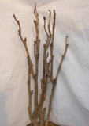 | 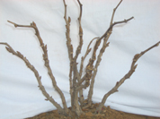 | 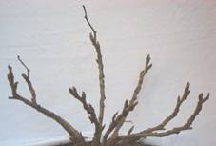
1 | 2 | 3
aufrecht | halbaufrecht | breitwüchsig

Zu 2: Einjähriger Trieb: Länge

Nach dem Blattfall an den Jahrestrieben zu erfassen, wobei basale Triebe ausgenommen sind.

Zu 3: Gemischte Knospe: Form in Seitenansicht

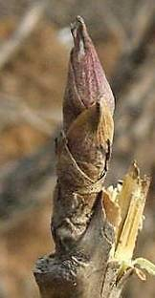 | 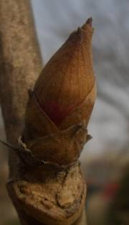 | 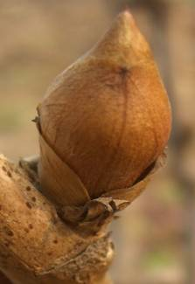
1 | 3 | 5
schmal eiförmig | mittel eiförmig | breit eiförmig

Zu 6: Pflanze: Höhe

Zu erfassen, wenn die Pflanzen blühen.

Zu 7: Sehr junger Trieb: Farbe

Sehr junge Triebe sind weniger als 10 cm lang. Die Farbe des sehr jungen Triebes schließt nicht die Farbe der Blütenknospen ein.

Zu 8: Blatt: Stellung im Verhältnis zum Stamm

1 | 2 | 3
aufrecht | halbaufrecht | horizontal

Zu 9: Blatt: Typ

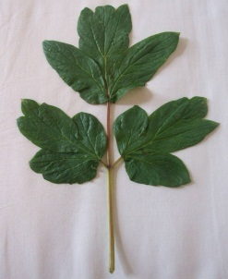 | 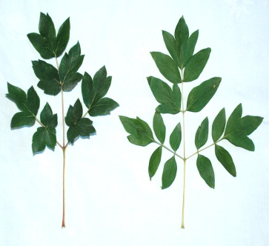
1 | 2 | 3
gefiedert | doppelt gefiedert | dreifach gefiedert

Zu 10: Blatt: Länge
Zu 11: Blatt: Breite
Zu 17: Blattstiel: Länge

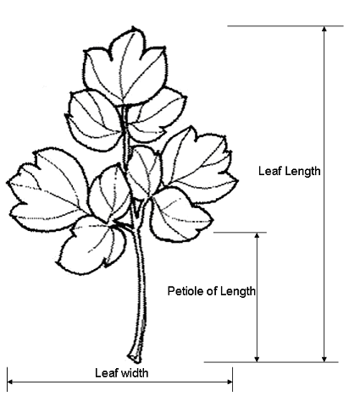
Breite des Blattes
Länge des Blattes
Länge des
Blattstiels

Zu 12: Blatt: Farbe der Oberseite

Bei Blühbeginn zu erfassen.

Zu 15: Seitliche Blattfiedern: Form
Zu 16: Seitliche Blattfiedern: Tiefe der Buchten

Die Form der Kontur des Fiederblattes ist zu erfassen.

Position der erfaßten Blattfieder

Zu 15: Seitliche Blattfiedern: Form

 |  | breitester Teil
 |  | (unter der Mitte) | in der Mitte

breit (zusammengedrückt) Breite (Verhältnis Länge/Breite) schmal (langgezogen) |  | 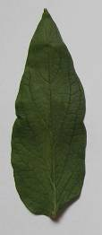  1  lanzettlich | 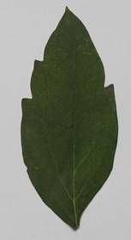  3  schmal elliptisch
 |  | 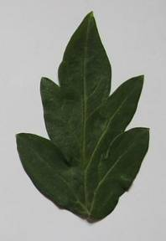  2  schmal eiförmig | 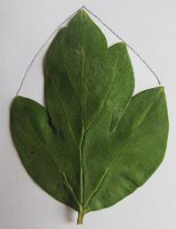  4  breit elliptisch
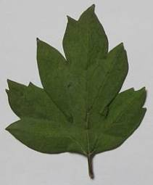
5
breit eiförmig

Zu 16: Seitliche Blattfiedern: Tiefe der Buchten

Die Einbuchtung ist eine Vertiefung an der Blattfieder. Die Einbuchtung kann sich bis zur Mittelrippe erstrecken und somit einen Lappen bilden. Zur Vermeidung von Verwirrung: eine Blattfieder hat einen kleinen Blattstiel, aber ein Lappen hat keinen kleinen Blattstiel.

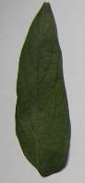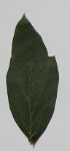 | 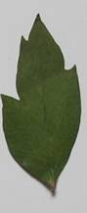 | 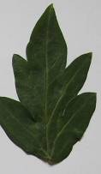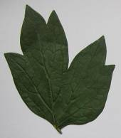 | 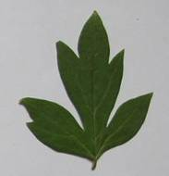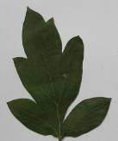 | 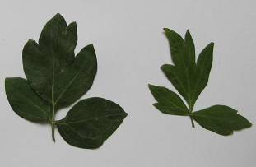
1 | 3 | 5 | 7 | 9
fehlend oder sehr flach | flach | mittel | tief | sehr tief

Zu 18: Blütenknospe: Form in Seitenansicht

Erfassungen an der Form der Blütenknospe sollten erfolgen, wenn die Knospe gut entwickelt ist, aber bevor sich erstmals die Farbe der Knospe zeigt.

 |  | breitester Teil
 |  | (unter der Mitte) | in der Mitte
breit (klein) Breite (Verhältnis Länge/Breite) schmal (groß) |  | 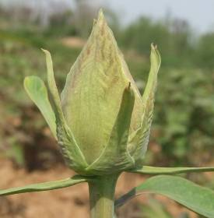
 |  | 1
 |  | schmal eiförmig
 |  | 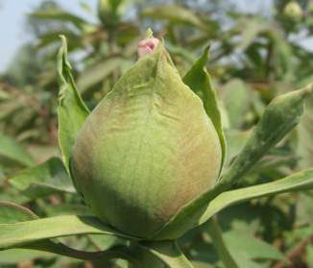 | 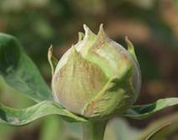
 |  | 2 | 3
 |  | breit eiförmig | kreisförmig
 |  |  | 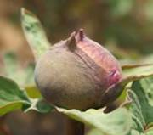
 |  |  | 4
 |  |  | breitrund

Zu 19: Pflanze: Haltung der Blüten

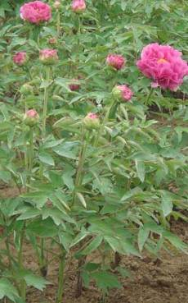 | 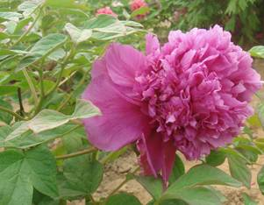 | 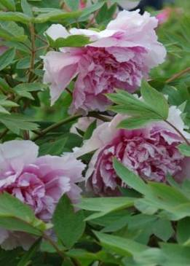
1 | 2 | 3
aufrecht | waagerecht | hängend

Zu 20: Nur Sorten mit Blütenform: Kronenform, Kugelform oder gefüllte Form: Blüte: Höhe der petaloiden Staubblätter (im Vergleich zu den Blütenblättern)

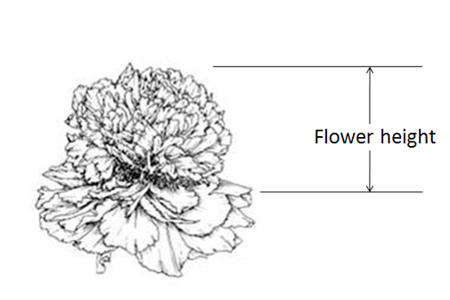
Blüte : Höhe

Zu 22: Blüte: Form

Die komplexeste Form ist die Blüte mit der größten Anzahl an Blütenblättern und/oder Petaloiden.

Blütentyp | Note | Anzahl der Blütenblattwirbel | Petaloide Staubblätter | Petaloide Stempel | Abbildung
Einfache Form | 1 | 1~3 | Keine | Keine | 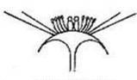
Goldene Staubblattform | 2 | 2~3 | Keine, aber die Staubblätter sind in der Mitte sehr hell und groß, größere Antheren und flache Staubfäden | Keine | 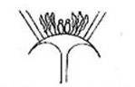
Anemonenform | 3 | 2~3 | Fast alle, sichtbar kleiner als normale Blütenblätter. | Keine oder verringert | 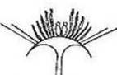
Lotusform | 4 | 4~5 | Keine | Keine | 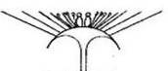
Chrysanthemen-form | 5 | 6, Blütenblätter zur Mitte hin zunehmend kleiner | Ein paar, in der Mitte der Blüte. | Keine | 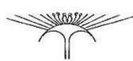
Rosenform | 6 | Mehr als 6, Blütenblätter werden von außen zur Mitte der Blüte hin kleiner | Wenige, viele Staubgefäße verschwunden. | Keine oder ein paar oder reduziert | 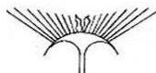
Goldene Kreisform | 7 | 2~3 Schichten | Viele, eine Gesamtheit normaler Staubgefäße verbleibt als gelber Kreis zwischen inneren und äußeren Blütenblättern | Keine oder ein paar oder reduziert | 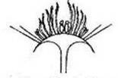
Kronenform | 8 | 1~3 | Viele und vollständig petaloid, größer von außen nach innen, vermischt mit einigen unvollständig petaloiden. Hohe Blütenmitte, in Form einer Krone. | Ein paar, reduziert oder verschwun-den. | 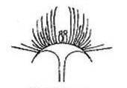
Kugelform | 9 | 1~3 | Alle und vollständig petaloid, ähnlich wie normale Blütenblätter. In Form eines Balles | Ein paar, reduziert oder verschwun-den | 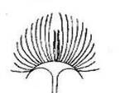
Gefüllte Form | 10 | 1~3/4/5/6 | Keine, viele oder alle | Keine, viele, vollständig petaloid oder verschwun-den | 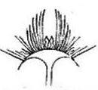

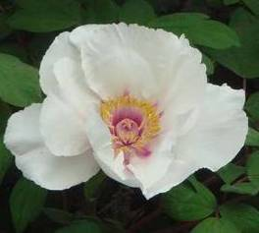 | 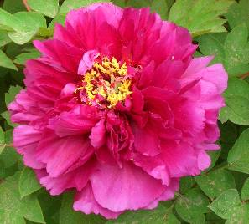
1 | 6
einfache Form | Rosenform
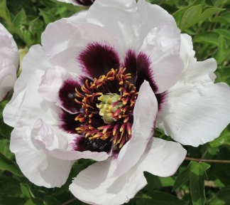 | 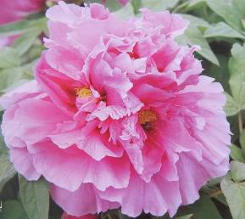
2 | 7
goldene Staubblattform | goldene Kreisform
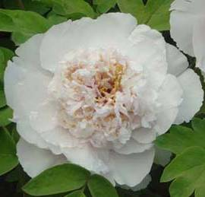 | 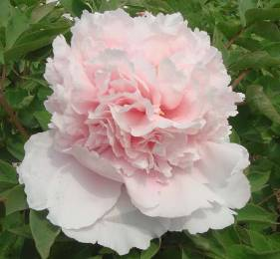
3 | 8
Anemonenform | Kronenform
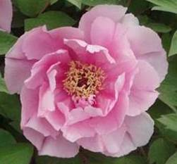 | 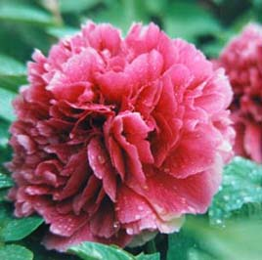
4 | 9
Lotusform | Kugelform
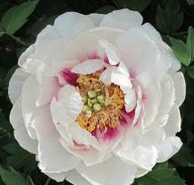 | 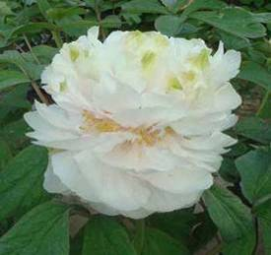
5 | 10
Chrysanthemenform | gefüllte Form

Zu 23: Blüte: Hauptfarbe
Zu 24: Blüte: Sekundärfarbe

Die Hauptfarbe ist die Farbe mit der größten Fläche. Die Sekundärfarbe ist die Farbe mit der zweitgrößten Fläche. In Fällen, in denen die Flächen der Haupt- und Sekundärfarbe annähernd gleich groß sind, so daß nicht zuverlässig entschieden werden kann, welche Farbe die größte Fläche bedeckt, wird die dunklere Farbe als Hauptfarbe betrachtet.

Von der Erfassung der Haupt- und der Sekundärfarbe sind der Fleck und die Basisfarbe ausgenommen.

Zu 25: Blüte: Verteilung der Sekundärfarbe

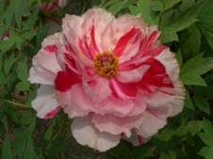 | 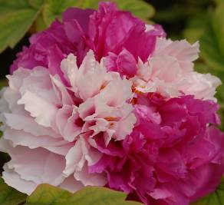 | 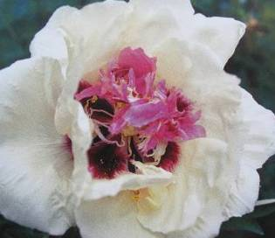
2 | 3 | 4
Streifen | Blöcke | in der Mitte

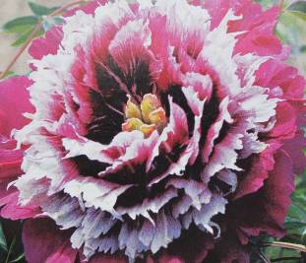 | 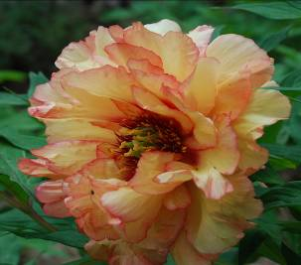
5 | 6
Ring | am Rand

2: Streifen (Sekundärfarbe bezieht sich auf die petaloiden Staubblätter. Streifen vorhanden von der Basis bis zur Spitze)
3: Blöcke
4: in der Mitte
5: Ring (auf den meisten Wirbeln mit Ausnahme der äußeren Wirbel, wodurch eine kreisförmige Erscheinung entsteht)
6: am Rand der Blütenblätter

Zu 26: Blütenblatt: Form (ohne Petaloide)

 |  | breitester Teil
 |  | in der Mitte
breit (klein) Breite (Verhältnis Länge/Breite) schmal (groß) |  | 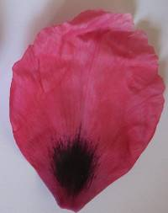  1  elliptisch
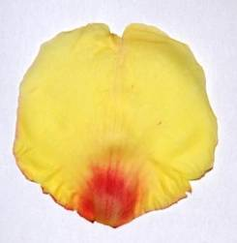
2
kreisförmig

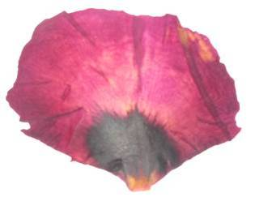
3
breitrund

Zu 27: Blütenblatt: Einschnitt der Spitze (ohne Petaloide)

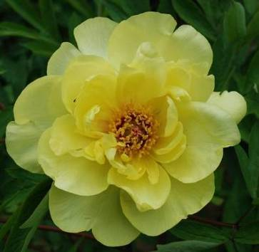 | 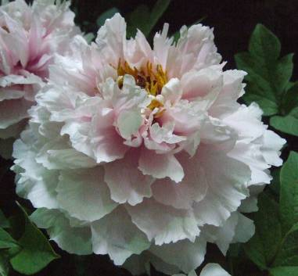 | 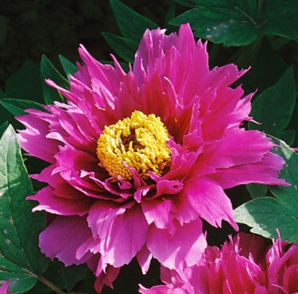
1 | 3 | 5
fehlend oder sehr gering | mittel | sehr stark

Zu 28: Blütenblatt: Fleck
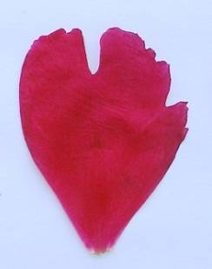 | 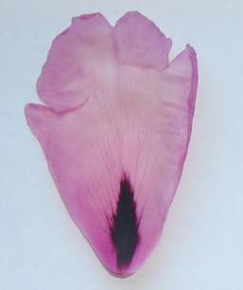
1 | 9
fehlend | vorhanden

Zu 29: Blütenblatt: Länge des Flecks

sehr kurz (1) kleiner als 1/8 der Länge des Blütenblattes

kurz (2) 1/8 bis 1/4 der Länge des Blütenblattes

mittel (3) 1/4 bis 3/8 der Länge des Blütenblattes

lang (4) 3/8 bis 1/2 der Länge des Blütenblattes

sehr lang (5) mehr als 1/2 der Länge des Blütenblattes

Zu 30: Blütenblatt: Breite des Flecks

Die Breite des Fleckes bezieht sich auf die breiteste Stelle eines Fleckes.

Zu 32: Blütenblatt: weiße Linie in der Mitte des Flecks

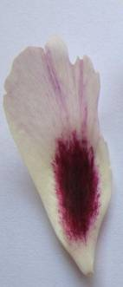 | 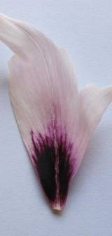 | 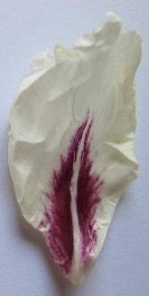
1 | 2 | 3
fehlend oder sehr undeutlich | mäßig deutlich | sehr deutlich

Zu 35: Nur Sorten mit petaloiden Staubblättern: Petaloides Staubblatt: Typ

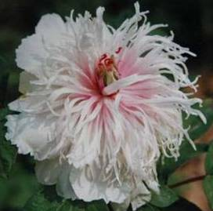 | 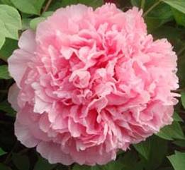
1 | 2
staubblattähnlich | blütenblattähnlich

Zu 36: Nur Sorten mit petaloiden Staubblättern: Blüte: Ausprägung der Antheren

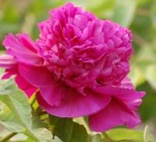 | 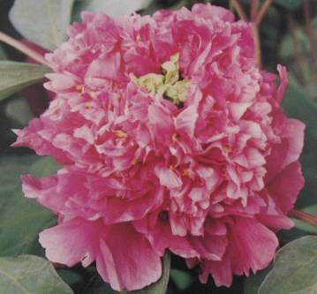 | 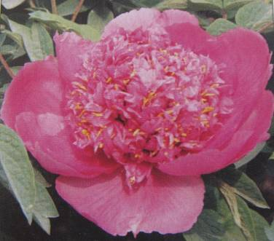
1 | 2 | 3
undeutlich | mäßig deutlich | sehr deutlich

Zu 39: Stempel: Öffnung der Scheibe

Die Öffnung der Scheibe ist anhand der Sichtbarkeit der Fruchtblätter zu erfassen.

Geschlossen: Die Fruchtblätter sind vollständig von der Scheibe umschlossen und nicht sichtbar.
Teilweise geöffnet: Die Fruchtblätter sind teilweise von der Scheibe umschlossen und teilweise sichtbar.
Vollständig geöffnet: Die Fruchtblätter sind nur an der Basis von der Scheibe umschlossen und vollständig freigelegt.

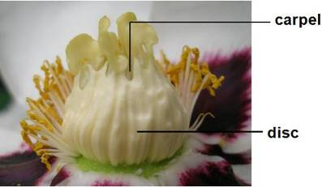  Scheibe  Frucht-  blatt | 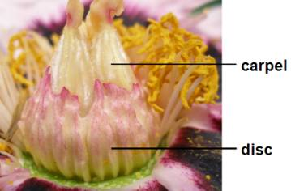  Scheibe  Frucht-  blatt | 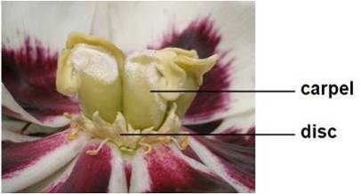  Scheibe  Frucht-  blatt
1 | 2 | 3
geschlossen | teilweise geöffnet | vollständig geöffnet

Zu 41: Fleischigkeit der Scheibe

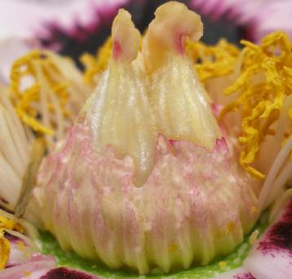 | 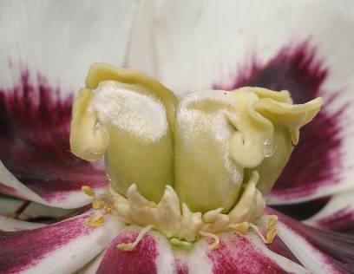 | 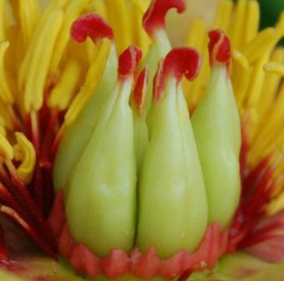
1 | 2 | 3
schwach | mittel | stark

Zu 43: Petaloider Stempel

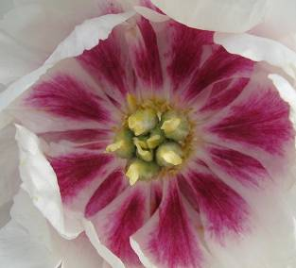 | 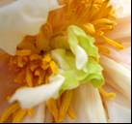
1 | 9
fehlend | vorhanden

Zu 44: Petaloider Stempel: Typ

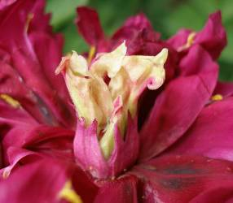 | 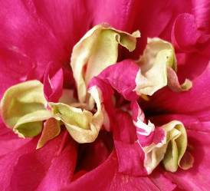 | 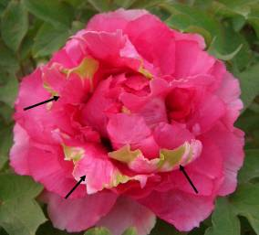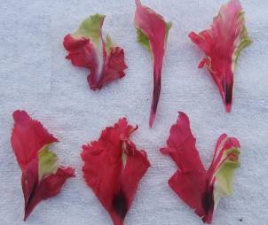
1 | 2 | 3
nur Narbe | teilweise petaloid | vollständig petaloid

Zu 48: Pflanze: Position der Blüte im Verhältnis zum Laub

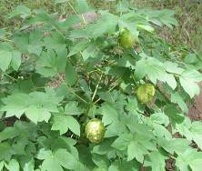 | 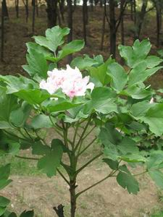 | 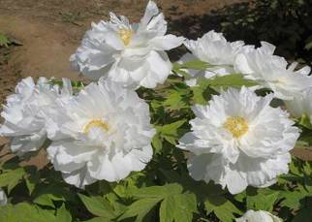
1 | 3 | 5
innerhalb | auf gleich oder fast gleicher Höhe | oberhalb

- Zu 49: Zeitpunkt des Blühbeginns

Der Zeitpunkt des Blühbeginns ist der Zeitpunkt, zu dem 10% aller Blütenknospen in der ersten Blühperiode geöffnet sind.

Literatur

Brickell, C., Editor-in Chief, 2003: A-Z Encyclopedia of Garden Plants. The Horticulture Society.

Harding, A., 1993: The Peony. Sagapress/Timber press.

Li Jia -jue, Zhang,Xi-fang, Zhao Xiao-qing, 2011: Tree peony in China. Chinese Encyclopedia Publishing House.

Rogers, A., 1995: Peonies. Timber Press.

Wang Lian-ying, 1997: Pictorial Record of Chinese Tree Peony Varieties. Chinese Forestry Publishing House.

Technischer Fragebogen

TECHNISCHER FRAGEBOGEN |  |  |  | Seite {x} von {y} |  | Referenznummer:
 |  |  |  |  |  | Antragsdatum:
 |  |  |  |  |  | (nicht vom Anmelder auszufüllen)
TECHNISCHER FRAGEBOGEN
in Verbindung mit der Anmeldung zum Sortenschutz auszufüllen
1. Gegenstand des Technischen Fragebogens
1.1 Botanischer Name |  |  | Paeonia delavayi Franch. |  |  |  |  |  |  | [ ]
1.2 Landesüblicher Name |  |  | Delavays Strauchpfingstrose
2.1 Botanischer Name |  |  | Paeonia jishanensis T. Hong & W. Z. Zhao |  |  |  |  |  | [ ]
2.2 Landesüblicher Name
3.1 Botanischer Name |  |  | Paeonia ludlowii (Stern & Taylor) D. Y. Hong |  |  |  |  |  | [ ]
3.2 Landesüblicher Name
4.1 Botanischer Name |  |  | Paeonia ostii T. Hong & J. X. Zhang |  |  |  |  |  | [ ]
4.2 Landesüblicher Name
5.1 Botanischer Name |  |  | Paeonia qiui Y. L. Pei & D. Y. Hong |  |  |  |  |  | [ ]
5.2 Landesüblicher Name
6.1 Botanischer Name |  |  | Paeonia rockii (S. G. Haw & Lauener) T. Hong & J. J. Li ex D. Y. Hong |  |  |  |  |  | [ ]
6.2 Landesüblicher Name |  |  | Gefleckte Strauchpfingstrose
7.1 Botanischer Name |  |  | Paeonia suffruticosa Andrews |  |  |  |  |  | [ ]
7.2 Landesüblicher Name |  |  | Strauchpäonie
2. Anmelder
Name
Anschrift
Telefonnummer
Faxnummer
E-Mail-Adresse
Züchter (wenn vom Anmelder
verschieden)
3. Vorgeschlagene Sortenbezeichnung und Anmeldebezeichnung
Vorgeschlagene Sortenbezeichnung
(falls vorhanden)
Anmeldebezeichnung
#4. Informationen über Züchtungsschema und Vermehrung der Sorte

4.1 Züchtungsschema
Sorte aus:

4.1.1 Kreuzung

a) kontrollierte Kreuzung [ ]
(Elternsorten angeben)

(…………………..…………………………) x (……………..…………..………………..…)
weiblicher Elternteil männlicher Elternteil

b) teilweise bekannte Kreuzung [ ]
(die bekannte(n) Elternsorte(n) angeben)

(…………………..……………………....…) x (……………..………………..…………..…)
weiblicher Elternteil männlicher Elternteil

c) unbekannte Kreuzung [ ]
4.1.2 Mutation [ ]
(Ausgangssorte angeben)

4.1.3 Entdeckung und Entwicklung [ ]
(angeben, wo und wann sie entdeckt und wie sie entwickelt wurde)

4.1.4 Sonstige [ ]
(Einzelheiten angeben)

4.2 Methode zur Vermehrung der Sorte:

4.2.1 Vegetativ vermehrte Sorten [ ]

4.2.2 Sonstige [ ]
(Einzelheiten angeben)

5. Anzugebende Merkmale der Sorte (die in Klammern angegebene Zahl verweist auf das entsprechende Merkmal in den Prüfungsrichtlinien; bitte die Note ankreuzen, die derjenigen der Sorte am nächsten kommt).

 | Merkmale |  |  |  |  |  | Beispielssorten |  |  |  | Note
5.1  (1) | Pflanze: Wuchsform
 | aufrecht |  |  |  |  |  | Kao, Shichifukujin |  |  |  | 1[ ]
 | halbaufrecht |  |  |  |  |  | Wu Long Peng Sheng |  |  |  | 2[ ]
 | breitwüchsig |  |  |  |  |  | Zhao Fen |  |  |  | 3[ ]
5.2  (6) | Pflanze: Höhe
 | sehr niedrig |  |  |  |  |  |  |  |  |  | 1[ ]
 | sehr niedrig bis niedrig |  |  |  |  |  |  |  |  |  | 2[ ]
 | niedrig |  |  |  |  |  | Shan Hu Tai |  |  |  | 3[ ]
 | niedrig bis mittel |  |  |  |  |  |  |  |  |  | 4[ ]
 | mittel |  |  |  |  |  | Kao, Luo Yang Hong |  |  |  | 5[ ]
 | mittel bis hoch |  |  |  |  |  |  |  |  |  | 6[ ]
 | hoch |  |  |  |  |  | Hanakisoi |  |  |  | 7[ ]
 | hoch bis sehr hoch |  |  |  |  |  |  |  |  |  | 8[ ]
 | sehr hoch |  |  |  |  |  |  |  |  |  | 9[ ]
5.3  (9) | Blatt: Typ
 | gefiedert |  |  |  |  |  |  |  |  |  | 1[ ]
 | doppelt gefiedert |  |  |  |  |  |  |  |  |  | 2[ ]
 | dreifach gefiedert |  |  |  |  |  |  |  |  |  | 3[ ]
5.4  (16) | Seitliche Blattfiedern: Tiefe der Buchten
 | fehlend oder sehr flach |  |  |  |  |  |  |  |  |  | 1[ ]
 | sehr flach bis flach |  |  |  |  |  |  |  |  |  | 2[ ]
 | flach |  |  |  |  |  |  |  |  |  | 3[ ]
 | flach bis mittel |  |  |  |  |  |  |  |  |  | 4[ ]
 | mittel |  |  |  |  |  |  |  |  |  | 5[ ]
 | mittel bis tief |  |  |  |  |  |  |  |  |  | 6[ ]
 | tief |  |  |  |  |  |  |  |  |  | 7[ ]
 | tief bis sehr tief |  |  |  |  |  |  |  |  |  | 8[ ]
 | sehr tief |  |  |  |  |  |  |  |  |  | 9[ ]
 | Merkmale |  |  |  |  |  | Beispielssorten |  |  |  | Note
5.5  (22) | Blüte: Form
 | einfache Form |  |  |  |  |  | Shu Sheng Peng Mo |  |  |  | 1[ ]
 | goldene Staubblattform |  |  |  |  |  | Yao Huang |  |  |  | 2[ ]
 | Anemonenform |  |  |  |  |  | Yin Si Guan Ding |  |  |  | 3[ ]
 | Lotusform |  |  |  |  |  | Yu Ban Bai |  |  |  | 4[ ]
 | Chrysanthemenform |  |  |  |  |  | Cong Zhong Xiao, Ru Hua Si Yu |  |  |  | 5[ ]
 | Rosenform |  |  |  |  |  | Luo Yang Hong |  |  |  | 6[ ]
 | goldene Kreisform |  |  |  |  |  | Fen Mian Tao Hua |  |  |  | 7[ ]
 | Kronenform |  |  |  |  |  | Shou An Hong |  |  |  | 8[ ]
 | Kugelform |  |  |  |  |  | Fen Yu Qiu |  |  |  | 9[ ]
 | gefüllte Form |  |  |  |  |  | Jun Yan Hong, Xian Tao |  |  |  | 10[ ]
5.6 i  (23) | Blüte: Hauptfarbe
 | RHS-Farbkarte (Nummer angeben)
5.6 ii  (23) | Blüte: Hauptfarbe
 | weiß |  |  |  |  |  |  |  |  |  | 1[ ]
 | grün |  |  |  |  |  |  |  |  |  | 2[ ]
 | gelb |  |  |  |  |  |  |  |  |  | 3[ ]
 | orange |  |  |  |  |  |  |  |  |  | 4[ ]
 | rosa |  |  |  |  |  |  |  |  |  | 5[ ]
 | rot |  |  |  |  |  |  |  |  |  | 6[ ]
 | purpurn |  |  |  |  |  |  |  |  |  | 7[ ]
 | dunkelrot purpurn |  |  |  |  |  |  |  |  |  | 8[ ]
5.7  (28) | Blütenblatt: Fleck
 | fehlend |  |  |  |  |  | Zhao Fen |  |  |  | 1[ ]
 | vorhanden |  |  |  |  |  | Luo Yang Hong |  |  |  | 9[ ]
 | Merkmale |  |  |  |  |  | Beispielssorten |  |  |  | Note
5.8  (29) | Blütenblatt: Länge des Flecks
 | sehr kurz |  |  |  |  |  | Hu Hong |  |  |  | 1[ ]
 | kurz |  |  |  |  |  | Luo Yang Hong |  |  |  | 2[ ]
 | mittel |  |  |  |  |  | Cong Zhong Xiao |  |  |  | 3[ ]
 | lang |  |  |  |  |  | Shu Sheng Peng Mo |  |  |  | 4[ ]
 | sehr lang |  |  |  |  |  | Zhong Ban Bai |  |  |  | 5[ ]
5.9  (49) | Blüte: Zeitpunkt des Blühbeginns
 | sehr früh |  |  |  |  |  |  |  |  |  | 1[ ]
 | sehr früh bis früh |  |  |  |  |  |  |  |  |  | 2[ ]
 | früh |  |  |  |  |  | Huo Lian Jin Dan |  |  |  | 3[ ]
 | früh bis mittel |  |  |  |  |  |  |  |  |  | 4[ ]
 | mittel |  |  |  |  |  | Luo Yang Hong |  |  |  | 5[ ]
 | mittel bis spät |  |  |  |  |  |  |  |  |  | 6[ ]
 | spät |  |  |  |  |  | High Noon |  |  |  | 7[ ]
 | spät bis sehr spät |  |  |  |  |  |  |  |  |  | 8[ ]
 | sehr spät |  |  |  |  |  |  |  |  |  | 9[ ]
6. Ähnliche Sorten und Unterschiede zu diesen Sorten

Bitte nachstehende Tabelle und den Kasten für die Angaben darüber benutzen, wie sich Ihre Kandidatensorte von der Sorte (oder den Sorten) unterscheidet, die nach Ihrem besten Wissen am ähnlichsten ist (sind). Diese Angaben können der Prüfungsbehörde behilflich sein, die Unterscheidbarkeitsprüfung effizienter durchzuführen.

Bezeichnung(en) der Ihrer Kandidatensorte ähnlichen Sorte(n) |  | Merkmal(e), in dem (denen) Ihre Kandidatensorte von der (den) ähnlichen Sorte(n) verschieden ist |  |  | Beschreiben Sie die Ausprägung des (der) Merkmals(e) der ähnlichen Sorte(n) |  |  | Beschreiben Sie die Ausprägung des (der) Merkmals(e) Ihrer Kandidatensorte
Beispiel |  | Pflanze: Höhe |  |  | mittel |  |  | niedrig
Bemerkungen:

#7. Zusätzliche Informationen zur Erleichterung der Prüfung der Sorte

7.1 Gibt es außer den in den Abschnitten 5 und 6 gemachten Angaben zusätzliche Merkmale zur Erleichterung der Unterscheidung der Sorte?

Ja [ ] Nein [ ]

(Wenn ja, Einzelheiten angeben)

7.2 Gibt es besondere Bedingungen für den Anbau der Sorte oder die Durchführung der Prüfung?

Ja [ ] Nein [ ]

(Wenn ja, Einzelheiten angeben)

7.3 Sonstige Informationen

7.3.1 Hauptsächliche Verwendung

a) Gartenpflanze [ ]
b) Topfpflanze [ ]
c) Schnittblume [ ]
d) Sonstige [ ]
(Einzelheiten angeben)

7.3.2 Ein repräsentatives Farbbild der Sorte sollte dem Technischen Fragebogen beigelegt werden.

8. Genehmigung zur Freisetzung

a) Ist es erforderlich, eine vorherige Genehmigung zur Freisetzung der Sorte gemäß der Gesetzgebung für Umwelt, Gesundheits- und Tierschutz zu erhalten?

Ja [ ] Nein [ ]

b) Wurde eine solche Genehmigung erhalten?

Ja [ ] Nein [ ]

Sofern die Frage mit „ja“ beantwortet wurde, bitte eine Kopie der Genehmigung beifügen.

9. Informationen über das zu prüfende oder für die Prüfung einzureichende Vermehrungsmaterial

9.1 Die Ausprägung eines Merkmals oder mehrerer Merkmale einer Sorte kann durch Faktoren wie Schadorganismen, chemische Behandlung (z. B. Wachstumshemmer oder Pestizide), Wirkungen einer Gewebekultur, verschiedene Unterlagen, Edelreiser, die verschiedenen Wachstumsstadien eines Baumes entnommen wurden, usw., beeinflußt werden.

9.2 Das Vermehrungsmaterial darf keiner Behandlung unterzogen worden sein, die die Ausprägung der Merkmale der Sorte beeinflussen würde, es sei denn, daß die zuständigen Behörden eine solche Behandlung gestatten oder vorschreiben. Wenn das Vermehrungsmaterial behandelt worden ist, müssen die Einzelheiten der Behandlung angegeben werden. Zu diesem Zweck geben Sie bitte nach bestem Wissen an, ob das zu prüfende Vermehrungsmaterial folgendem ausgesetzt war:

a) Mikroorganismen (z. B. Viren, Bakterien, Phytoplasma) Ja [ ] Nein [ ]

b) Chemischer Behandlung (z. B. Wachstumshemmer, Pestizide) Ja [ ] Nein [ ]

c) Gewebekultur Ja [ ] Nein [ ]

d) Sonstige Faktoren Ja [ ] Nein [ ]

Wenn „Ja“, bitte Einzelheiten angeben.

10. Ich erkläre hiermit, daß die Auskünfte in diesem Formblatt nach meinem besten Wissen korrekt sind:

Anmeldername

Unterschrift Datum

[Ende des Dokuments]

* Diese Namen waren zum Zeitpunkt der Einführung dieser Prüfungsrichtlinien richtig, können jedoch revidiert oder aktualisiert werden. [Den Lesern wird empfohlen, für neueste Auskünfte den UPOV-Code zu konsultieren, der auf der UPOV-Website zu finden ist (www.upov.int).]
# Die Behörden könnten es zulassen, daß bestimmte dieser Auskünfte in einem vertraulichen Abschnitt des Technischen Fragebogens erteilt werden.
# Die Behörden könnten es zulassen, daß bestimmte dieser Auskünfte in einem vertraulichen Abschnitt des Technischen Fragebogens erteilt werden.

